

**Paasmorgen 2025**

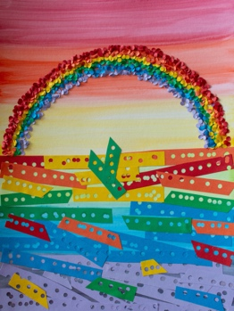 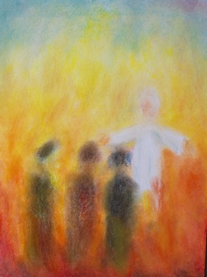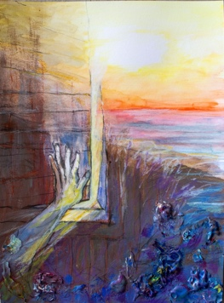

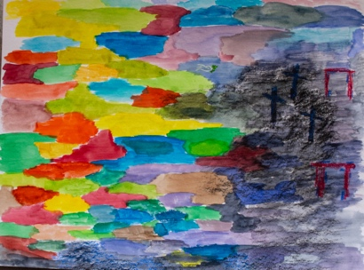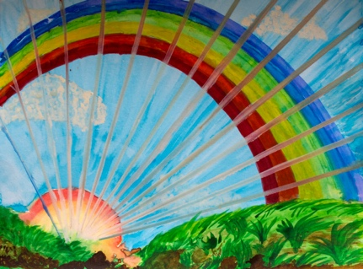

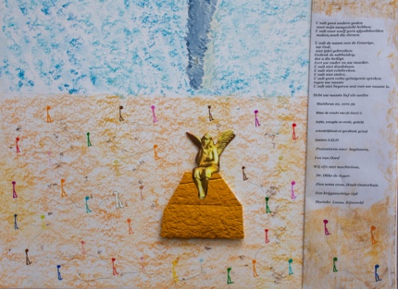 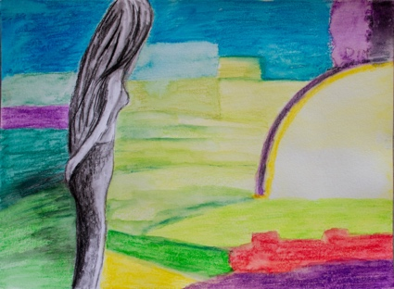

**Orde van dienst voor de Paasmorgenviering 2025**

**Thema: De opstanding verbeeld**

**Voorganger ds. Jan Bos**

Lector Wilmy Viëtor

Organist: Hennie Klaasen Bos

Trompet: Michiel Koot, Wendy van Raaij en Rudy Böhmer

Verbeeldingen: Mariëtte van Herwijnen, Joke van de Belt,

Hieke de Boer, Christien van Beers, Hilbrand Faber, Leo Scheltinga, Marjolijn Zwolsman

**DE VOORBEREIDING**

**De klok luidt - het wordt stil**

**Welkom en begroeting**

**We bidden samen:**

v: God - Liefde is het licht waarmee Jij ons vandaag wakker kust

de nacht van dood en donker voorbij

wij mogen leven in het licht

Licht is liefde, liefde is licht

een nieuw begin , opnieuw geboren

**a: God, wij danken U voor het leven.**

**Wij danken U voor Jezus Christus,**

**opgestaan uit de dood,**

**dat Hij leeft in ons**

**en wij gaan leven in zijn Licht en Liefde.**

**Amen.**

*(gemeente gaat staan)*

**Zingen: lied 632: 1,3 Dit is de dag**

Afbeelding met tekst, Bladmuziek, nummer, ontvangst

Door AI gegenereerde inhoud is mogelijk onjuist.

3 Nu zend uw Geest, als een vuur,

als een stem in ons midden.

Dat wij van harte

elkander verstaan en beminnen

en zo voortaan

eren uw heilige naam

en U in waarheid aanbidden.

**Begroeting**

v. Onze hulp is in de naam van de Eeuwige

a. **die hemel en aarde gemaakt heeft!**

v. U die ons kent, U die ons hoort en weet wat in ons leeft

a. **U die ons geschapen hebt naar uw beeld**

v. leid ons weg uit het donker van angst en schuld

a. **breng aan het licht de mens die wij kunnen zijn**

**Amen.**

*(gemeente gaat zitten)*

**De nieuwe Paaskaars!**

**Zingen: lied 547 Met de boom des levens** (als Kyrie-gebed)

**Afbeelding met tekst, Bladmuziek, muziek, muziekinstrument

Door AI gegenereerde inhoud is mogelijk onjuist.**

2 Laten wij dan bidden in dit aardse dal,

dat de lieve vrede ons bewaren zal,

Kyrie eleison,wees met ons begaan,

doe ons weer verrijzen uit de dood vandaan

3 want de aarde vraagt ons om het zaad des doods,

maar de hemel draagt ons op de adem Gods.

Kyrie eleison,wees met ons begaan,

doe ons weer verrijzen uit de dood vandaan.

4 Laten wij God loven, leven van het licht,

onze val te boven in een evenwicht,

Kyrie eleison,wees met ons begaan,

doe ons weer verrijzen uit de dood vandaan.

5 want de aarde jaagt ons naar de diepte toe,

maar de hemel draagt ons, liefde wordt niet moe.

Kyrie eleison,wees met ons begaan,

doe ons weer verrijzen uit de dood vandaan.

6 Met de boom des levens doodzwaar op zijn rug

droeg de Here Jezus Gode goede vrucht.

Kyrie eleison,wees met ons begaan,

doe ons weer verrijzen uit de dood vandaan.

**Loflied: lied 624: 1,2 Christus, onze Heer, verrees**

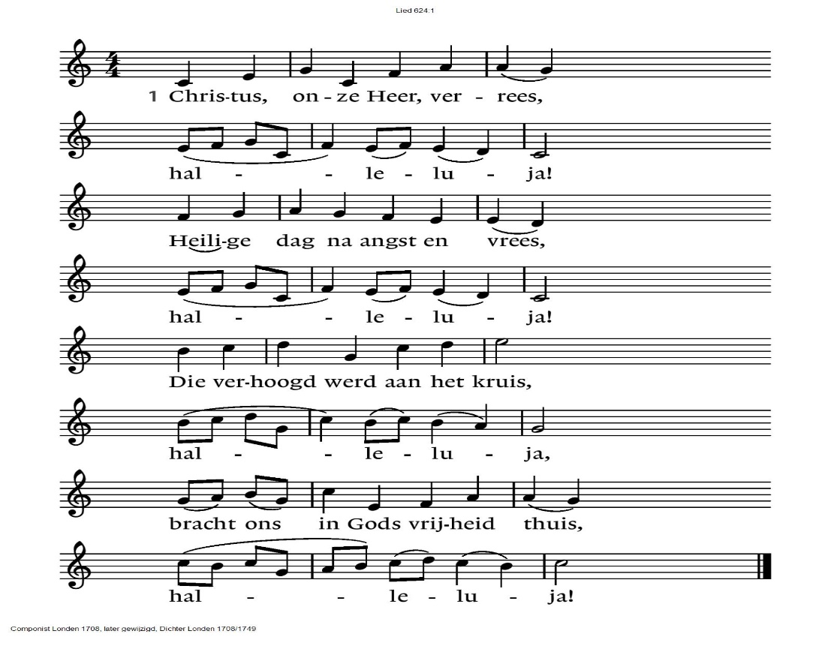

2 Prijs nu Christus in ons lied, halleluja,

die in heerlijkheid gebiedt, halleluja,

die aanvaardde kruis en graf, halleluja,

dat Hij zondaars ’t leven gaf,

halleluja!

**DE DIENST VAN DE SCHRIFT**

**Inleiding op de lezingen: zeven opstandingsteksten, zeven verbeeldingen**

**Gebed om de Geest**

**De tafelkaarsen worden aangestoken**

**Project “De opstanding verbeeld”**

* **zeven verbeeldingen met toelichting**

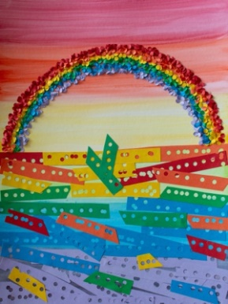Mariëtte van Herwijnen: Genesis 8: 10,11

Hij wachtte nog zeven dagen en liet de duif toen opnieuw los. Tegen de avond kwam ze bij hem terug – met een jong olijfblad in haar snavel. Toen wist Noach dat het water op de aarde verder gedaald was.

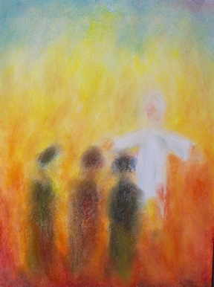 Hilbrand Faber: Daniël 3: 25

Koning Nebukadnesar vervolgde: ‘Maar ik zie vier mannen vrij rondlopen in het vuur. Ze zijn ongedeerd en de vierde lijkt op een godenzoon!’

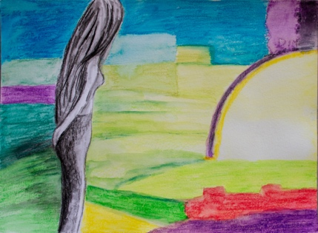 Joke van de Belt Genesis 1:4

God scheidde het licht van de duisternis

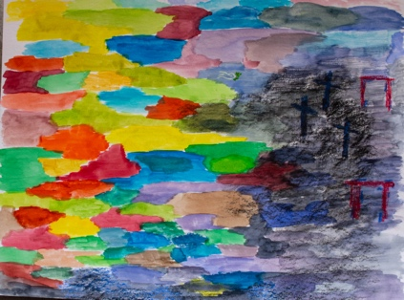 Leo Scheltinga:  
 Genesis 1,2 en 8. Exodus 12:7

Genesis 1 en 2 In het begin schiep God de hemel en de aarde.

Genesis 8:11 Tegen de avond kwam ze bij hem terug – met een jong olijfblad in haar snavel.

Exodus 12:7 Het bloed moeten jullie bij elk huis waarin een dier gegeten wordt, aan de beide deurposten en aan de bovendorpel strijken.

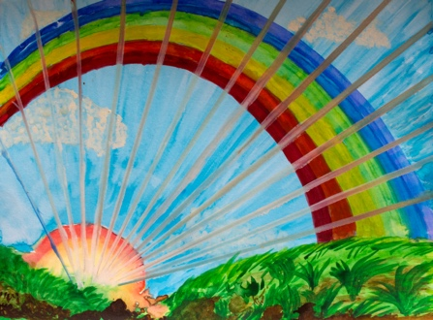 Hieke de Boer

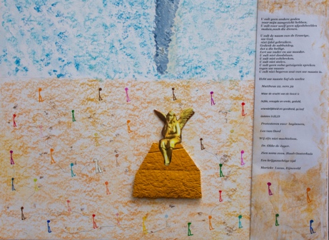 Christien van Beers:

Deuteronomium 31: 24-26

Toen Mozes alle bepalingen van de wet op schrift had gesteld, gaf hij de Levieten die de ark van het verbond met de HEER moesten dragen de volgende opdracht: ‘Leg dit wetboek naast de ark van het verbond met de HEER, uw God.

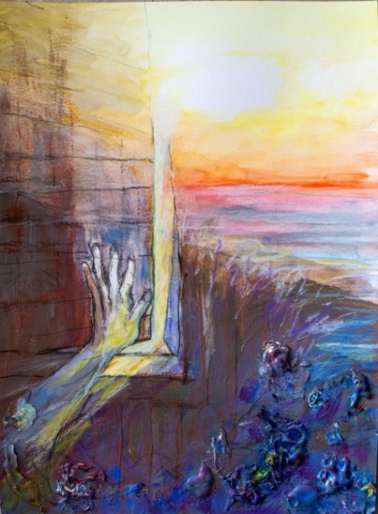 Marjolijn Zwolsman Genesis 8: 6

Na verloop van veertig dagen deed Noach het venster dat hij in de ark had aangebracht open.

**Zingen: lied 630 Sta op! Een morgen ongedacht**

Afbeelding met tekst, Bladmuziek, ontvangst, muziek

Door AI gegenereerde inhoud is mogelijk onjuist.

2 Hij heeft gezegd: Gij mens, kom uit,

open uw dode oren;

kom uit het graf dat u omsluit,

kom uit en word geboren!

Toen heeft zich in het vroegste licht

de nieuwe Adam opgericht,

ons allen lang tevoren.

3 Al wat ten dode was gedoemd

mag nu de hoop herwinnen;

bloemen en vogels, – alles roemt

Hem als in den beginne.

Keerde de Heer der schepping weer,

dan is het tevergeefs niet meer

te bloeien en te minnen.

**Lezen: Lucas 24: 1-12**

**Overdenking**

**Zingen: lied 637 O vlam van Pasen**

Afbeelding met Bladmuziek, muziek, tekst, muziekinstrument

Door AI gegenereerde inhoud is mogelijk onjuist.

2 De Vader laat niet in het graf

zijn kind dat zoveel vreugde gaf,

Hij tilt het uit de kille grond –

het loopt als vuur de wereld rond.

3 De oude nacht voorgoed gedood,

de toekomst kleurt de morgen rood;

ziehier hoe God vergevend is

en hoe zijn liefde levend is.

4 Ziehier het licht van lange duur,

ziehier de Zoon, de zon, het vuur;

o vlam van Pasen, steek ons aan –

de Heer is waarlijk opgestaan!

**GEBEDEN EN GAVEN**

**Gebeden, eindigend met**

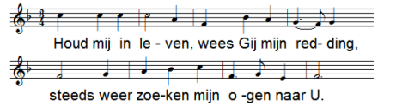

**Stil gebed**

**Onze Vader**

**Collecte** D: KIA; Noodhulp Oekraïne / K: Pastoraat en Eredienst

*(Gemeente gaat staan)*

**Zingen: lied 634 U zij de glorie**

Afbeelding met tekst, Bladmuziek, muziek

Door AI gegenereerde inhoud is mogelijk onjuist.

2 Licht moge stralen in de duisternis,

nieuwe vrede dalen waar geen hoop meer is.

Geef ons dan te leven in het nieuwe licht,

wil het woord ons geven dat hier vrede sticht:

U zij de glorie, opgestane Heer,

U zij de victorie, U zij alle eer!

**Zegen**

**Zingen: Vrede voor jou**

